**Õppereis „LEADER loodud väärtused Põlvamaal“ 22.-23.mai 2024.a.**

Põlvamaa Partnerluskogu juhatus ja tegevtöötajad külastasid meid juunis 2022 ning kutsusid meid Põlvamaad avastama. Meie ei lasknud seda endile kaks korda öelda ning kui programm Tiiu ja Anetti abiga koos, asusimegi varahommikul Põlva poole teele. Nagu meil ikka õppereisidel tavaks loosisime bussis välja, kes millise külastatava ettevõtte kohta kokkuvõtte kirjutab.

**Talutoit OÜ kohvik ja talupood.**

***Uno:*** Esimene kohtumispaik oli Põlva Raudteejaama parklas ning sealt läksime kohvikusse Tillu nautima hilist hommikukohvi ning kohalikku talupoodi uudistama.

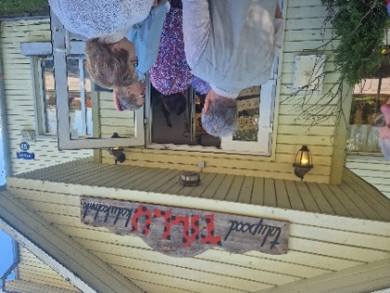Perenaise Eve Veski sõnul on tegutsetud juba 13 aastat. Alguses müüdi kohalikke talutooteid, kuid järjest enam hakati küpsetama pirukaid ja torte, kuna see tõstis käivet.

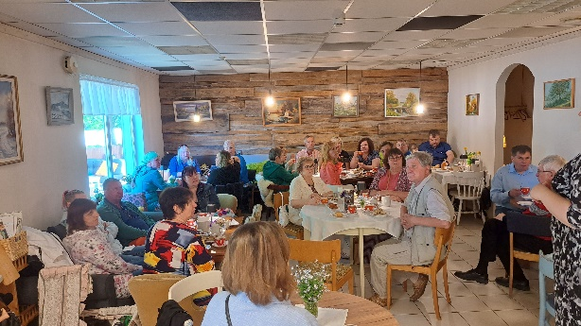Kohvikus pakutakse maitsvaid roogasid kohalikust toorainest. Toidud on tihti kooslus vanast traditsioonist uues võtmes ning ollakse avatud uutele lahendustele ning põnevatele koostisosadele. Pakutakse nii suurematele kui väiksematele seltskondadele cateringi teenust. Neil on oma pagarikoda, mis küpsetab päev läbi saiakesi ja pirukaid nii, et kohvik on pidevalt head lõhna täis ning letil vastvalminud saiakesed. Kaneelisaiakesed olid väga maitsvad ja odavad (1.10/tk). Valmistatakse torte ka gluteeni- ja laktoositalumatutele inimestele.

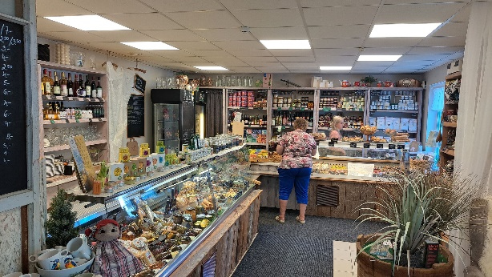 Tillu on Lõuna-Eesti 2019. aasta parim pagaritoodete küpsetaja. Mõeldud on ka töötajate heaolule, ärimudel on üles ehitatud selliselt, et pagaril ja kondiitril kestab tööpäev kella 8 kuni 16.30-ni, mitte harjumuspärase algusega kella 4-6 hommikul nagu enamuses teistes pagaritöökodades.

Kohvikus on mõnus pisikene talupood, kust leiab nii ümbruskonna väiketegijate toodangut, kui ka kaugemalt Eestis elavate tegijate kätetööd nii erinevate toidukaupade kui käsitöö osas. Paljud talupoes müüdavad kohalikud tooted on tunnustatud kas Põlvamaa Rohelisema märgise või Uma Mekk märgisega.

Korraldatakse kogukonda liitvaid ja inspireerivaid üritusi - Tillu kohviku nostalgiapäevad, Tillu tordiralli, Pannkoogipidu Tillus, Metsast taldrikule kampaanias osalemine.

Ettevõtte käive oli eelmisel aastal ca 349 000 eurot. Saadud on alustades starditoetust, kuid projektidest ei ole lisaraha küsitud. Perenaise sõnul ei ole projektide kirjutamiseks ning bürokraatiaga tegelemiseks lihtsalt aega.

**Ridali Lennuklubi.**

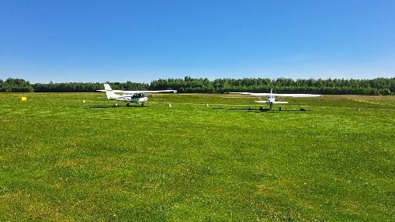***Anna***: Ridali Lennuklubis tutvustas Eesti suurima purilennuklubi tegemisi Einar Viin. 1998. aastal asutatud lennuklubi asub looduslikult kaunis kohas Põlva maakonnas Raiste külas. Sertifitseeritud lennurada on murukattega kaetud 1200 m pikk ja 60 m lai ala, mida saavad kasutada erinevate maade väikelennukid aprillist kuni oktoobrini. Kõige suurem lennuväljal maandunud lennumasin on olnud Ameerikast Boeng CN Chinook***.***

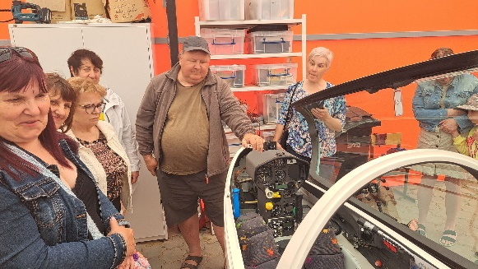Ridalis saab sooritada kogenud instruktoritega huvilende kahekohalise purilennukiga ja mootorpurilennukiga ning neljakohalise mootorlennukiga. Omades kõiki vajalikke lubasid ja sertifikaate, on võimalus ka ise lennata. Kõik huvilised saavad lendu broneerida 2 päeva ette. Klubihoones on huvipakkuvad purilendu tutvustavad eksponaadid. Lennuklubi kasutajatele on olemas kaasaegsed olmetingimused.

Leader toetusega püstitati 2017. aastal lennukiangaar purilennukite ja klubi erineva tehnika aastaringseks hoiustamiseks.

2018. aastal ehitati Leader toetuse abil invatualett ja -pesemisvõimalus, mida saavad kasutada kõik lennuklubi külastajad.

Nähes neid ilusaid lennumasinaid, tuli meelde laulusalm „Tahaks lennata, aga mitte eriti kõrgel…“, nii mõnelgi meist tekkis uus unistus.

**MTÜ Põlgaste Jahtkond.**

***Marko:***  Jahimajas võttis meist vastu jahtkonna eestvedaja Tiit Rammul. MTÜ on asutatud kohalike jahindushuviliste poolt 2011. aastal.

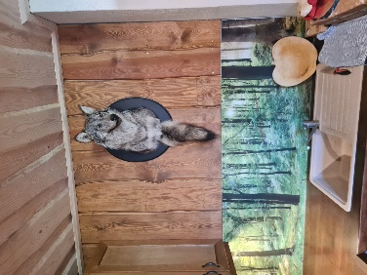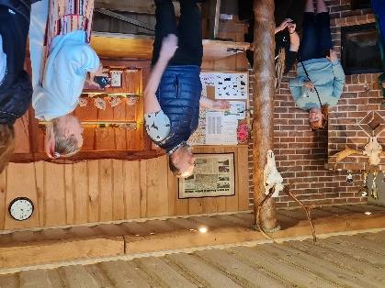Põlvamaa Partnerluskogu LEADERi ja Kanepi Vallavalitsuse kaasabil ehitati Põlgaste Metsasõprade maja, kuhu on koondunud alates 2016. aastast jahtkonna tegevus. Jahimeestel on olemas jahipidamiseks vajalikud tingimused ja ruumid – esmakäitlusruum, külmikud ja abiruumid ning ka saal, kus pidada koosviibimisi ja viia läbi õppeklasse.

Jahimaja olemasolu on loonud juurde ka palju muid lisafunktsioone ja võimalusi. Lisaks jahindusega tegelemisele – mis hõlmab nii jahindust ennast kui ka metsloomade loendamist, söödakohtade rajamist ja korrushoidu jm – on jahimehed oma südameasjaks võtnud ka noorte looduse juurde toomise. Jahtkonda on külastanud mitmed lasteaiad ja koolid ning on käidud ka ise koolides jahindusest rääkimas. Noortele tutvustatakse, kes metsas elavad, mida nad söövad, milline on nende elupaik.

Leader toetuste kaasabil on lisaks veel kaasajastatud maja inventar ning hoone fassaad.

**OÜ Siidrikoda KODAS**

***Merli:*** Ettevõtet tutvustas Sulev Nõmmann.

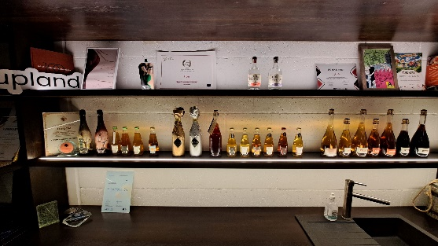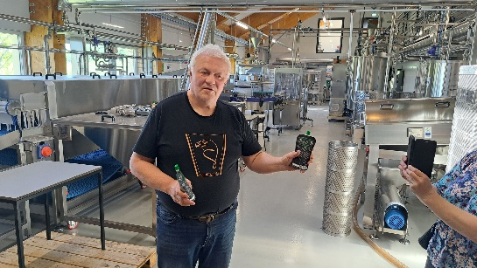2006. aastal istutati esimesed 4000 õunapuud. Kohalikel inimestel polnud usku sellise ettevõtmise edusse. Täna on istanduses üle 10 000 õunapuu, mille ümber on ehitatud korralik aed. Viis aastat hiljem ehitati õunahoidla, mis mahutab kuni 200 tonni õunu. Hoones asub sügavkülmkamber milles saab marju külmutada. Samas hoones paiknes algselt ka väike joogitööstus, kuid tootmismahtude suurenedes jäid need ruumid üsna varsti kitsaks. Tekkis vajadus suure tootmishoone ehitamiseks. Enne pandeemia algust õnnestus valmis saada uus hoone,

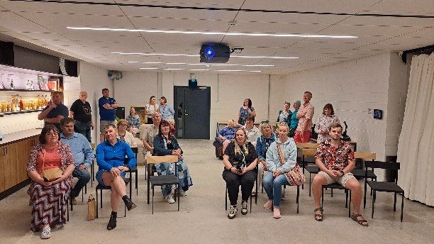 kuhu mahub kogu tootmine. Ehitamisel kaasati osanike/aktsionäride rahalisi vahendeid. 2020.aastal rajati päikeseenergia park, mille toodetava elektri kasutab ettevõte ise ära. Päikesepargi juures on neli väikest majakest, kuhu on võimalik tulla kaugtööd tegema, olemas on kiire internet. Ettevõtte omanik tutvustas meile tootmishoonet, mis on kaasaegse ja väga innovaatilise tootmisliiniga, mille leiutamisel ja väljaehitamisel osalesid viie maa insenerid (Saksamaa, Taani, Itaalia, Soome ja Eesti). Tootmisliin võimaldab tooraine 100% ära kasutada. Õuntest pressitakse mahl jookide tootmiseks, õunajääki rikastatakse kiudainetega ja saadakse kiudainerikas puuviljapüree, mis on eriti oluline meie seedesüsteemile. Jookide sortiment on väga mitmekesine: erinevad siidrid, õunabrändi, viski, džinn, vermut jm. Kuna hoone on projekteeritud mäekülje sisse, siis on suur keldrikorrus, kus destillaate hoiustatakse tammevaatides. Keldri seina kasutatakse kunstinäituste korraldamiseks.

Majas on olemas väike kinosaal. Nägime hea kvaliteedi ja sõnumiga reklaamfilmi, mida kasutatakse ettevõtte tutvustamiseks kogu maailmas. Ettevõtte toodangut on tunnustatud kõrgete autasudega maailmas toimuvatel erinevatel konkurssidel.

Hoones on kümmekond majutuskohta ja restoran, kus toimuvad kontserdid ja erinevad üritused.

Meile kõigile jättis sügava mulje ettevõtte tekkelugu ja see, kuidas nad on suutnud vaeva näha, et oma unistused ellu viia. Oma toodanguga on nad vallutanud kogu maailma.

LEADER toetust on saadud järgmistele projektidele:

1. Siidrikoja külastus-, koolitus-ja müügisaali sisustamine
2. Põlvamaa ettevõtete ekspordivõimaluse edendamine Siidrikoja näitel

**OÜ Tammiku Põld ja Saverna Buffik**

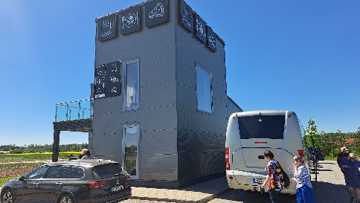***Õie:*** Saverna buffik on kaasaegne teeäärne buffeekohvik, asudes poolel teel Tartust Võrru Saverna teeristis ning sobib suurepäraselt kiire elutempoga inimesele. Nimi Buffik on sümbioos buffetist ja kohvikust. Kasutatakse võimalusel palju kohalikku toorainet, et toetada kohalikku ettevõtlust ning pakutakse igapäevaselt vahelduvat menüüd. Eraldi on hommiku- ja lõunabuffee, mille valikust saab toidutaldriku endale oma maitse ja näljatunde järgi ise kokku komplekteerida. Buffikus oli ka suur valik erinevaid kooke, torte ja saiakesi, mida võis kohapeal süüa või kaasa osta. Samuti pakutakse võimalust tellida pidulauale toite ja torte. Meile pakuti degusteerimiseks valikut lõunabuffeest, mis oli väga maitsev.

**Serene OÜ**

***Kaili:*** Meid ootas Krootuse külas klaasikunsti stuudiomajas Eeva Käsper-Russak.

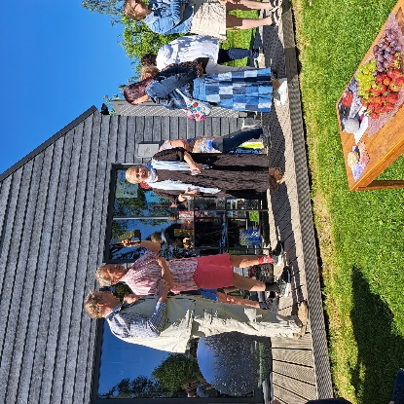Tema loomemeetodit on kirjeldatud kui fenomenoloogilist. Tema sõnul lähtub ta loomingus oma isiklikus kogemuses olevatest asjadest, mälestustest, aistingutest või teadvuse vahepealsetest seisunditest. Ta on loonud skulpturaalseid objekte, vitraaže, installatsioone ja tarbevorme.

Tema teosed, mis on valminud erinevates klaasisulatustehnikates, on sageli tehniliselt keerukad ning teostatud suure meisterlikkusega.

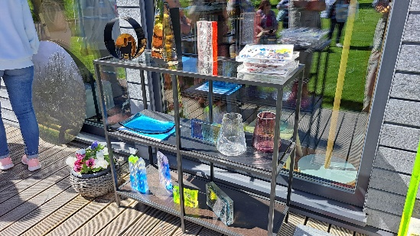Eeva Käsper on kavandanud ja valmistanud mitmeid esinduslikke auhindu, neist nimekamad on Eesti filmi- ja teleauhinnad ja Pimedate Ööde filmifestivali auhinnad.

Praegu on Tallinnas Hop galeriis avatud tema isikunäitus. Näitus "Vaikuses" sai tõuke Lõuna-Eesti loodusest, kuhu mainekas klaasikunstnik mõned aastad tagasi elama kolis.

Põlvamaa Partnerluskogu on klaasikunsti stuudiomaja toetanud kahe projekti rahastamisega, pisut üle 22,2 tuhande euro. Esimene projekt, 2017. aastal, hõlmas stuudiomaja ehitust ja kahe klaasitöötlemise masina ostu ning teine, 2019. aastal, seadmete ostu.

Eeva: “Stuudiomaja valmis 2018 ja asub Põlvamaal, Krootusel. Töötan seal igapäevaselt luues vabaloomingut ja tehes tellimustöid.

Korraldan ka seltskonnaüritusi (meeskonnakoolitusi), kus meisterdame klaasist ehteid, kaunistusi jmt. Klaasikursus annab igale soovijale võimaluse piiluda klaasikunsti võlumaailma ja meisterdada oma kätega kas rippuv aknakaunistus või ehtekomplekt endale või sõbrale kingituseks. Tule ja naudi õdusat aega kaunite vaadetega klaasistuudios ning tunne rõõmu loomisprotsessist. Klaasitöö läheb peale kursust klaasisulatusahju ning kätte saab selle mõne päeva pärast (saan saata ka pakiautomaati). Kursusel osalemine ei eelda eelteadmisi klaasist ja kunstist, vaid siirast soovi tundma õppida midagi uut ja ilusat“

**MTÜ Ihamarulased**

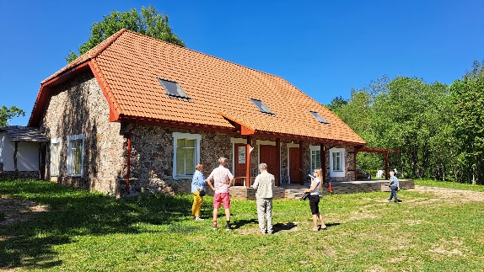***Rein:***  Ühingu esindajal ei olnud võimalik meiega kohtuda ja külakeskuse maja tutvustada. Meie reisijuhi Tiiu jutu järgi on ihamarulasi tunnustatud kogukonna arengusse panustamise eest. Ihamaru küla on selline, kus alati midagi toimub ja kohalik rahvas on aktiivselt kaasa löömas. Sageli korraldatakse seal erinevaid laatasid ja muid üritusi.

Vanast piimameierei hoonest on ehitatud kena külamaja. Algselt valmistasid käsitööhuvilised majas suveniire, kuid nüüd toimuvad seal kinoõhtud, stiilipeod, simmanid jm üritused. Leader toetust on kasutatud katuse ja küttesüsteemi ehitamisel ning külamaja välisilme korrastamisel.

**RÜÜP OÜ**

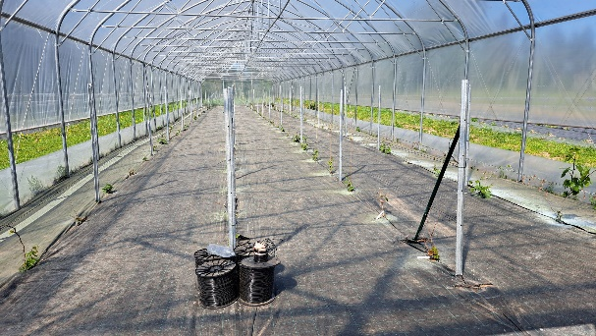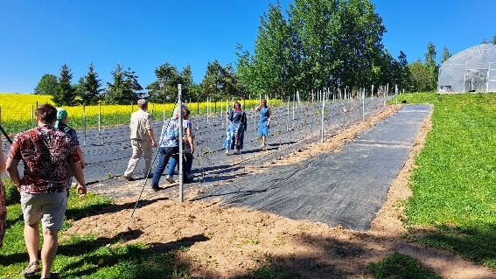***Elena:*** Ihamarus Ala Juusa talus võttis meid vastu ettevõtte perenaine Kersti Seeme, kes on lõpetanud Maaülikoolis aianduse ning Olustveres joogitehnoloogia eriala. Meile näidati viinamarjaistandusi avamaal ning Leader toetusega 2022.a. soetatud suures tööstuslikus kasvuhoones. Lahkelt näidati nippe ja juhendati meid istikute õige hooldamise osas. EL on kinnitanud viinamarjasordid, mida võib veini tootmiseks kasvatada. Teadusalane koostöö Maaülikooliga toimub senini ning Olustveres käib ta oma teadmisi ja oskusi teistele jagamas. Viinamarjaistanduses ja veini tootmise protsessis osalevad pereliikmed,

kellest kolm on samuti aedniku haridusega. Katsetusi uute veinide tootmisel tehakse koostöös Maaülikooli teadlastega. Ettevõtte toodangut tutvustati ja anti degusteerida puhkemajas. OÜ Ala Juusa on saanud puhkemaja katuse ehitamiseks ja 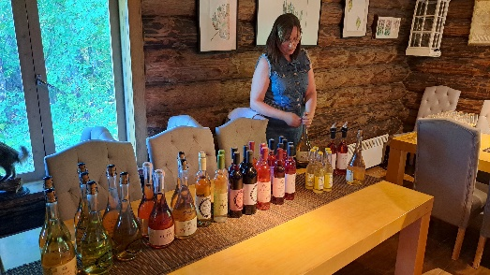mahlade valmistamise seadmete ostmiseks Leader toetust. Joogiköögi seadmete soetamiseks ja tegevuse laiendamiseks on Rüüp OÜ kasutatud samuti Leader toetust.

Need kes meie grupist oma koduaias viinapuid kasvatavad, said suurepäraseid teadmisi ning näpunäiteid istikute hooldamiseks ja marjade paremaks kasutamiseks.

**Eesti Maanteemuuseum**

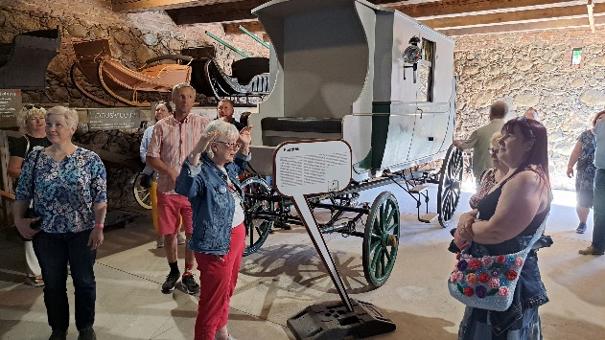***Peeter ja Siiri:***  Muuseumi tuuri tegi meile giid Neidi Ults. Eesti Maanteemuuseum asub Põlvamaal Varbuse külas. Maanteemuuseum on rajatud endisesse Varbuse postijaama kompleksi. Muuseum jaguneb tinglikult kaheks osaks – teine teisel pool ajaloolist Postiteed. Maanteemuuseum asub ligi 10 hektaril ja kogus on enam kui 43000 museaali. Muuseum keskendub kolmele suurele valdkonnale: autokultuuri, teemasinate ja liikluskasvatuse ekspositsioonile.

Muuseum avati 2005. aastal. Kõigepealt taastati ajalooline hobupostijaama kompleks. Seal on endisaegse postitõlla jooniste järgi tehtud samasugune postitõld, vanad säilinud postisaanid ja muud hobupostijaamas olnud esemed.

Järgmiseks sai valmis püsinäitus „Tee ajalugu“. See jutustab Eestimaa teedest muinasajast tänapäevani. Seal on puudega täidetud sooteed, pinnaseteed, kruusateed, betoonplaatidest teed ja ka tänapäeva asfaltteed. Lisaks silla- ja teetruupide variandid. Näha saime ka kitsarööpmelist raudteed koos selle juurde kuuluvaga.

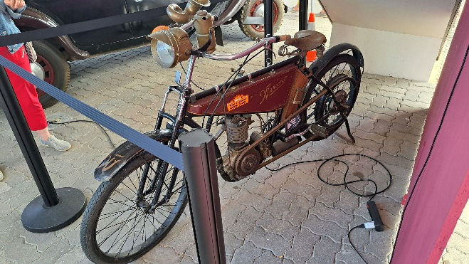2010. aastal valmis uus osa „Teeaeg“. Seal on lisaks eri aegadel kasutatud liiklusmärgid, laste liikluslinnak, esinduslik teemasinate näitus jne. Näiteks on seal Ida-Euroopa suurim teehöövlite kollektsioon.

2019. aasta suvel avati 1500 ruutmeetri suurune näitusehoone „Masinate valitsemine“. Seal on välja pandud Eestimaa teid ehitanud võimsad masinad kuni aastani 1985. Samuti on seal suur valik sõiduautosid, mis jutustavad kuidas autost kui luksusesemest on saanud tänapäevane tarbesõiduk.

Meie külastuse hetkel oli Maanteemuuseumis erinäitus „Peedist pesumasin“, mis on Kultuuripealinn Tartu 2024 põhiprogrammi kuuluv Eesti Maanteemuuseumi, Eesti Põllumajandusmuuseumi ja Tartu linnamuuseumi ühine näituseprojekt leiutamisest, leidlikkusest, taaskasutusest ja isetegemisest. Näitusega tahetakse näidata kuidas argine leidlikkus võib ka täna ja tulevikus parema eluni viia. Kodune nokitsemine ja putitamine on igasuguse innovatsiooni ja loovuse aluseks.

Ja oligi aeg sõita tagasi Põlvasse, saada kätte toad ning kiirustada päeva lõpetama jõelaevaga Lonny.

**Metsakoda OÜ – jõelaev Lonny**

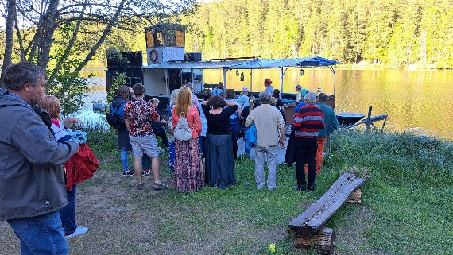***Külli:*** Pika päeva lõpetame jõelaeval Lonny, kuulates Iia Timmi pajatusi, proovides Taevaskoja kohalikke hõrgutisi ja nautides laeva pardalt avanevaid imelisi vaateid.

Jõelaev Lonny viis meid imelisele „looduskino“ seansile. Kulgesime mõnusas õhtuvaikuses maagilisel Saesaare paisjärvel, mis lookleb läbi Ahja jõe ürgoru. Oli võimalik kogeda liivapaljandite võimsust, looduse ja põlismetsa üllatusi. Giid vürtsitas omalt poolt sõitu toredate kohalike lugude ja legendidega.

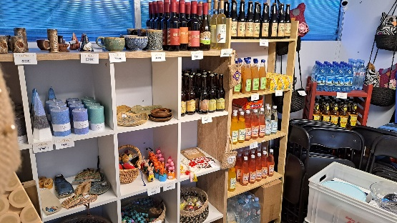Saime teada, et veele annab pruuni värvi kännumets järve põhjas, mis raiuti maha paisjärve rajamise tarvis seoses Saesaare hüdroelektrijaama ehitusega 1950–1952. aastal. Puudest jäid paisjärve põhja kõrged kännud, mida ei eemaldatud ja mis pole senini kõdunenud.

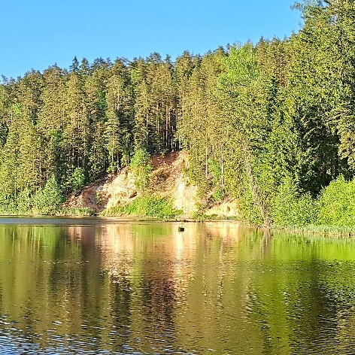Jõelaev Lonni on Saesaare paisjärvel inimesi sõidutanud alates aastast 2000. Lonny on 12 meetrit pikk ja 5 meetrit lai. Tema kandevõime on kuni 36 reisijat pluss meeskond. Hooajal väljub laev igal täistunnil, kord nädalas toimuvad õhtused gurmee-väljasõidud. Laevakohvikus pakutakse käsitöö kooke ja suupisteid, jäätist ja jooke.

Lonnyle on paigaldatud päikesepaneelid. Seetõttu on Lonny üks esimesi päikeseenergial sõitvaid laevu Põhja-Euroopas, keskkonnasõbralik ja vaikne, võimaldades nautida täiuslikku looduskinoelamust. Päikesepaneelide jaoks saadi toetust Leader-programmist. Projekti kogumaksumus oli üle 10 000 euro.

Lonny marsruut kulgeb mööda Saesaare paisjärve ja Ahja jõge. Teel saab vahetult nautida Ahja jõe populaarsemaid vaatamisväärsusi – liivakivipaljandeid. Koos laevaga liigub jõel palju linde. Nii teada-tuntud pardid, haigrud ja kaldapääsukesed, kuid tähelepanelikule jälgijale ilmutab ennast Lõuna-Eesti kroon – jäälind. Öeldakse, et kes jäälindu märkab, selle õuele saabub õnn.

**23.mai**

Hommikusöök hotellis ning alustame oma õppereisi viimast päeva viburajal.

**Musta Noole Vennaskond – Kotiku viburada**

***Maire:*** Meid ootas vibutreener Rita-Anette Kohava. Tema sõnul rajati Padari külla eelmise sajandi alguses töötanud vesiveski ja tellisepõletusahju varemetele vibukeskus mitmete radade, varustuse ja vajalike abihoonetega.

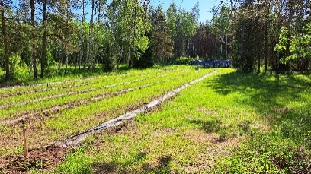Metsa vahel on erineva pikkuse ja raskusastmega viburajad nii algajatele kui professionaalsetele vibuküttidele. Viburadade äärde on paigutatud suuremate ja väiksemate metsloomade kujusid, mida sihtida. Üllatas, kuidas on oskuslikult ära kasutatud viburadade vaheline ala, sinna on istutatud kultuurmustikad.

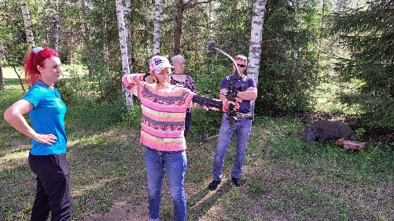Laagriplatsil kõrval asub harjutusväljak, kus erineval kaugusel asetsevad viis vibumatti. Kõigil, kes soovivad vibulaskmist õppida, on seal võimalik seda kogenud treeneri juhendamisel teha. Kohapeal antakse ka vibu ja kaitsmed.

Harjutusväljaku ääres anti meile ülevaade vibu ajaloost ning tutvustati vanu, ajaloolisi ja kaasaegseid kergeid vibusid.

Huvilistel on võimalik käia Kotiku viburajal harjutamas või tellida endale koolitus koos gurmeetoitlustusega. Samuti saab tellida koolituse endale sobivasse kohta, näiteks firmapeole.

**Estonian Log Cabins**

***Alar:*** Vastse-Kuustes asuvat ettevõtet tutvustas tegevjuht Elar Kimmel.

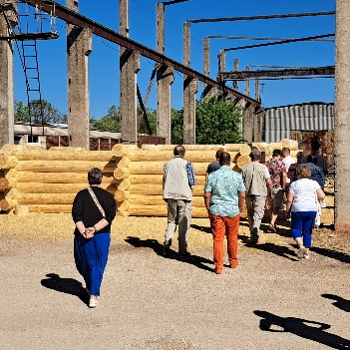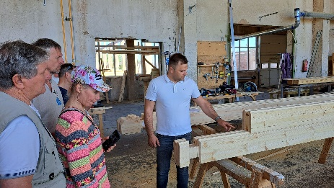Ettevõte loodi 2008. aastal. Tootmishooneks saadi endise Põlva kolhoosi masinakeskuse-töökoja ruumid. Leader projektitoetuse abil on saadud kahel korral rahastus tööstushoone välise fassaadi korrastamiseks. Hoone teise korruse ruumid on samuti kavas korda teha ja kasutusele võtta. Ettevõte tegeleb eritellimusel puitmajade projekteerimise, ehitamise ja paigaldamisega. Lisaks ümarpalkmajade ehitamisele toodetakse praegu ka lamineeritud liimpuidust palkmaju.

Leader toetusega osteti kandilisest palgist majade tootmisliini seadmed. Ettevõtte toodang on hinnatud nii Eestis kui kogu Euroopas.

Ettevõte teeb koostööd MTÜ Partnerid piirkonnas tegutseva puiduettevõttega FER Project, kes omab Eestis ainulaadset puidu pinna töötlemise masinat***.***

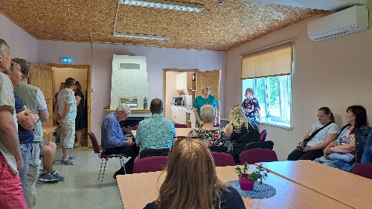**Naisteklubi „Kolmapäev“**

***Leo:*** Õppereisi teisel päeval külastasime naisteklubi "Kolmapäev", mille tegevusi tutvustas Mall Kõpp. Klubi ühendab erinevas vanuses tegusaid ja osavaid naisi ning mis sai oma nime sellest, et koos käidigi kolmapäeviti. Klubil on ca 30 liiget, ning oma tegevust alustati 1995.a. Põhirõhk on ühistegevustel, igatlaadi koolitustel ja väljasõitudel.

Heaks näiteks on see, et peale haldusreformi 2017 a. kui Vastse-Kuuste vald ühines Kanepi vallaga, anti endises vallamajas asuvad ruumid klubile, 2018.a. tehti Leader projektiga ruumid korda ning 2020.a. lisandus ka õppeköök kus aktiivselt toimetatakse.

**Käsitööselts Viruskundra**

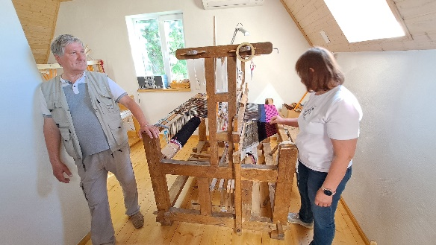***Lembit:*** Reis oli väga hästi korraldatud. Ajakava oli väga tihe, kuid organisaatorid suutsid sellest väga täpselt kinni pidada.

23. mail külastasime ka endise Vastse-Kuuste vallamaja teisel korrusel asuvat MTÜ Kultuuriselts Viruskundra. Seltsi tegemisi tutvustas Anu Vallner. Praegu kasutusel olevad ruumid olid algselt välja ehitamata ja räämas. Ruumide taastamiseks on saadud Leader toetust 15198 € käsitöötoa, sanitaarsõlme ja katusealuse väljaehitamiseks.

Siin tegeletakse erineva käsitööga, mille tarbeks on olemas õmblusmasinad, tikkimismasin ja kangaspuud. Kiidjärvel toimunud etendusele „Vana klaver“ õmmeldi istumiseks padjad, mida külastajad said endale osta. Õmblemisel kasutatakse palju just taaskasutatud materjale. Rahvatantsuhuvilistel on võimalus osaleda kohalikus segarühmas.

**Taevaskoja MTÜ – arukas küla**

***Ruth:***  Taevaskojas tervitasid meid ja tutvustasid MTÜ tegemisi Ivi Raudsepp ja Jaan Tobreluts. MTÜ Taevaskoja loodi 2002 a.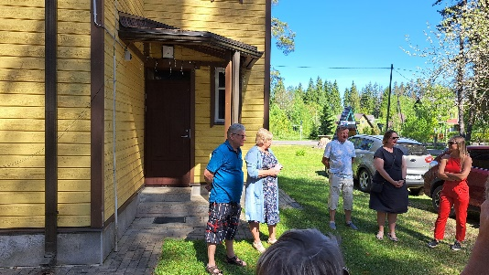 MTÜ tegeleb paikkonna arendusega, edendatakse kultuuri, loodusturismi, spordi- ja käsitöötegevusi ning tehakse ühisüritusi, paljud üritused on juba traditsiooniliseks saanud, nagu külapäevad, kodukohvikute päevad, spordipäevad jne.

Olemas on külakeskus, kus teisel korrusel peetakse koosolekuid, on savituba, käsitöötuba, köök, jõusaal ja hosteli-tuba külalistele.

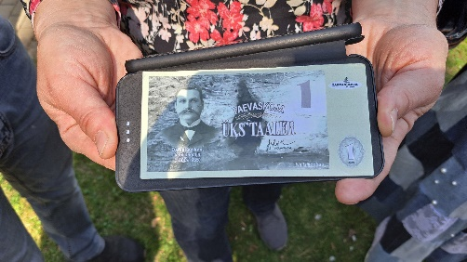Õuealal on spordiplats ja murukatusega savimajakeseks kujundatud kaev.

Kõrvalhoones on "Avatud tulekoda", kuhu võivad kõik soovijad tulla istumisi korraldama ja grillima, seinal on silt - õiglane tasu jätta köögiuksel olevasse Taevaskoja küla laekasse :)

MTÜ renoveeris Taevaskoja rongijaama ootepaviljoni 2013.a , mis oli II maailmasõja ajal õhku lastud.

MTÜ-l on kasutusel OMA RAHA – “Taevaskoja Taaler”. Kõik, kes panustavad rohkem, käivad talgutel jne, saavad tasuks taalreid, mille eest on võimalik pärast üürida ruume ja osta vahendeid. 1 taaler= 2 töö-tundi.

**Lutsu küla ja Lutsu Teater**

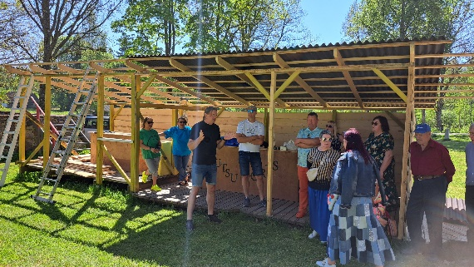***Tiit***: Põlvamaa õppereisi teisel päeval viis tee meid Lutsu külla, kus meid võttis vastu külavanem ja teatri eestvedaja Janno Rüütle. Esimese asjana püüab pilku külaplatsil asuv National Geographicu kollane aken, mis raamib võimast tammepuud ja Lutsu kivi. Edasi liigume vana talukompleksi poole, millest on kujunenud küla süda. Seal kohtume teistegi lutslastega, kes on meid tervitama tulnud ja meie auks katnud suupistelaua oivaliste koduste lihapirukate, ehtsa savusanna singiga rukkileival ja värske hapukurgiga, peale rüüpamiseks kosutav rabarberimahl.

Küla hakkas aktiivselt koos toimetama 2007. aastal. Korrastati külaplats ja tehti küla jaanitulesid. 2010. aastal toimusid külade suvemängud, mis tõi kokku juba rohkem rahvast. 2013. aastal valiti Lutsu küla Põlvamaa aasta külaks. 2014. aastal toimus Prantso taluõuel esimene suveteatri etendus. Lutsu Teatri teeb omanäoliseks see, et lisaks elukutselistele näitlejatele ja maakonna parimatele harrastusnäitlejatele löövad rõõmuga kaasa ka lutslased ise. 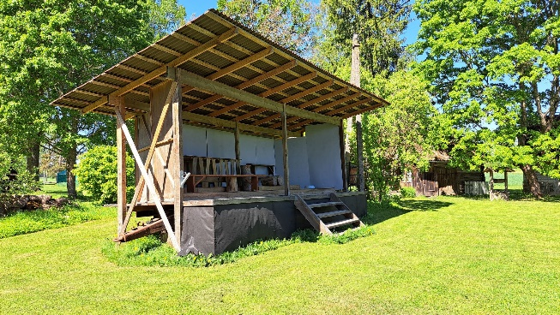

Sellel suvel esietenduv „Eesti päästmine“ on teatri 13. etendus. Etendused on väga menukad. Teater toob suveperioodil külla mitu tuhat inimest. Külalistele mõeldes on hetkel käsil välikõrtsi rajamine, millest pool on juba katuse alla saanud. Kõik asjad on külaplatsil rajatud oma inimestega koos, EL raha pole küsitud. Külas elab ca 60 inimest ja külaelu edendamisega tegelevad neist pooled. Lutsu küla on hea näide sellest, kui on ideid, siis leitakse tegijad, aeg ja vahendid, vajadusel lähenetakse asjale loovalt. Üheskoos saab kõik tehtud! Lutslastelt oleks meil õppida, et tuleb kaasata rohkem oma küla/kogukonda, sest ühine tegutsemine paneb silma särama ja küla elama.

**Loovusait OÜ**

***Aili:*** Loovus on oskus näha seoseid seal, kus neid pole. – Thomas Disch

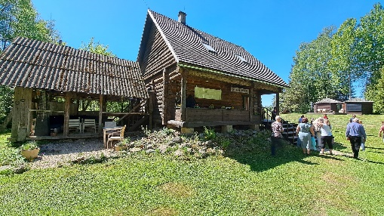Loovusait tegutseb Vana-Võromaa serval vanas Neitsijärve talus, kus viiakse läbi erinevaid ajurünnakuid meeskondadele, et aidata neil mugavustsoonist välja tulla.

Indrek Maripuu sõnul aitab rahulik looduskeskkond kaasa ajurünnaku läbiviimisele, kuna mõnus on olla ja mõte hakkab tööle.

Vaikuses ja rahus on võimalus ööbida raba peale ehitatud majakestes ja lihtsalt molutada.

Nii algavadki uued saavutused – loovusest, sest loovus aitab saavutada.

**Mooste viinavabrik**

**Põlvamaa Partnerluskogu**

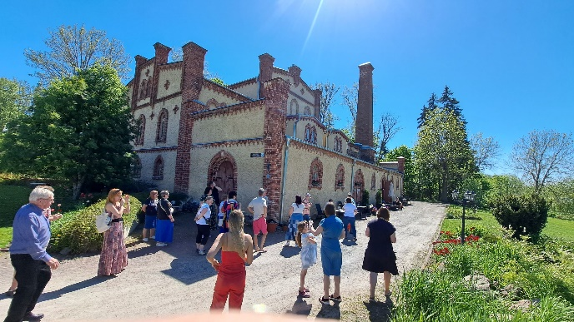***Kristel ja Liivi:*** Mooste Viinavabrikus ootab meid Põlvamaa Partnerluskogu juhatuse liige Ülo Needo. Ülevaate tegevusrühmast andis tegevjuht Tiiu Rüütle. Meiega osales ringsõidul ka teabejuht Anett Hallap. Õppereisi teisel päeval käis meid tervitamas juhatuse esimees Andrus Seeme.

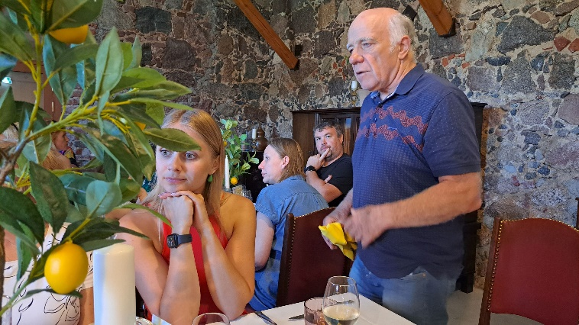Ühing loodi juba 2001.a aprillis ja oli üks esimesi Leader koostöökogudest. Algselt kuulus tegevuspiirkonda üheksa omavalitsust. Haldusreformi järgselt on Põlva ja Kanepi vald ning Räpina valla Veriora piirkond. Kogupindala on 1431 km2 ja elanikke üle 19000. Ühingu tegevust juhib kaheksa liikmeline juhatus, kuhu kuuluvad kõikide sektorite esindajad. Juhatuse liikmed seisavad eelkõige kogu piirkonna huvide eest. Tegevtöötajaid on kolm. Hindamiskomisjon on kaheksa liikmeline. 2024.a märtsi seisuga on ühingul 45 liiget (3 KOV, 21 MTÜ ja 21 ettevõtjat). Koostööprojekte hetkel ei ole. Tegevusrühm ei ole eelnevatel perioodidel ise projekte esitanud, kuna ühingu liikmed ei näinud selleks vajadust. Praegu kasutatakse eelmise perioodi eelarve vahendeid loobumiste ja odavnemiste arvelt.

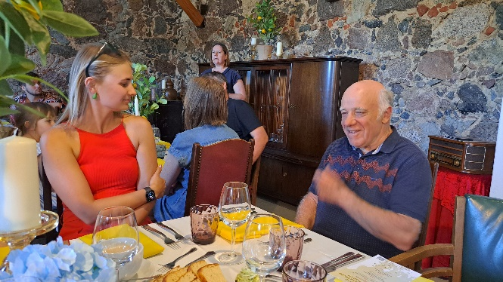Leader toetuse abil on toetatud 278 projekti. Tegevuspiirkonda on tehtud investeeringuid ligi 6,2 miljoni eest ja kasutatud selleks toetusraha üle 3,6 miljoni euro. Strateegia koostamisel ja elluviimisel tuginetakse kõigi kolme sektori partnerlusele ja koostööle.

Uue programmperioodi meetmeid 2024. aastal ei avata. Uuendusena saab algaval perioodil projekte esitada ka tegevusrühm.

2025 - 2027. aastaks on kavandatud neli meedet:

1. Kasvumeede (Toetatakse kasvupotentsiaaliga ettevõtete ja piirkonna konkurentsivõimet)

2. Heade algatuste meede (Toetatakse elujõuliste väikeettevõtete ja kogukondade arengut ning aidatakse kaasa suurema turvatunde loomisele kogukondades)

3. Silmaringi meede (Uute teadmiste ja kogemuste piirkonda toomine. Õppereisidega ideede korje Eestis ja mujal).

4. Sotsiaalmeede ESF+

Leader meetme vahendid on aidanud muuta Põlvamaa Partnerluskogu piirkonna elamistingimusi paremaks ja andnud hoogu ettevõtluse arenguks.

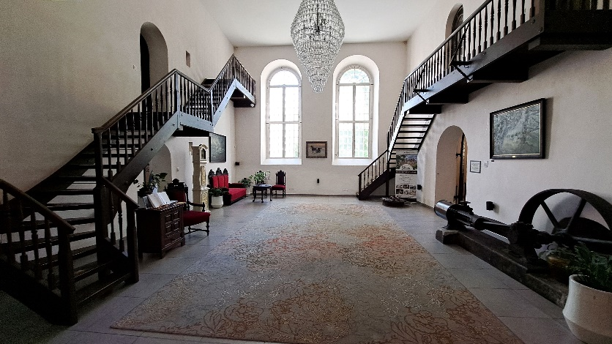***Kristiina***: Mooste Viinavabrik asub Põlvamaal Mooste järve kaldal. Põlvamaa Partnerluskogu juhatuse liige Ülo Needo tutvustab meile lühidalt viinavabriku ajalugu ning tänapäeva. Viinavabrik valmis 1909. aastal ning enamus siis toodetud tuliveest saadeti Tsaari- Venemaale. Mooste Viinavabrikus aeti toorpiiritust kartulist. Viimati olid seadmed töös aastal 1950. Sellest edasi kasutati viinavabrikut laohoonena. 2000 aasta alguses alustati renoveerimistöödega ning käesoleval ajal tegutseb hoones hotell, spa ning restoran. Mõisa viinakelder-elamust kostab täna rahvamuusikat, sest siin tegutseb juba kaheksandat aastat Mooste Rahvamuusikakool.

Mooste Viinavabrik pakub kõigi mugavustega majutust omanäolistes viinameistri numbritubades, kus on elegantselt ühendatud ajalooline miljöö ja kaasaegsed lahendused. Hotellis on 10 hubast tuba ja Kagu-Eesti esinduslikeim sviit. Majutust pakutakse ka Viinavabriku kõrval asuvas kunagises mõisa meiereis, mis praegu kannab nime Pargimaja.

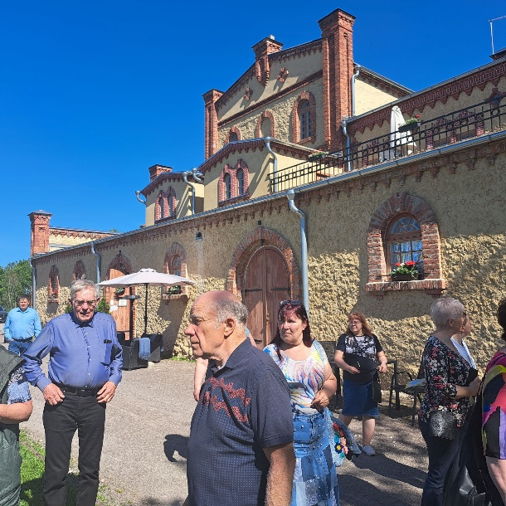Ruumis, kus vabriku ajal kasvatati linnaseid, asub nüüd restoran. Menüüst leiab kohalikku toorainet sisaldavaid roogi, mida saab nautida kas ajastutruu atmosfääriga ajaloolises sammassaalis või ilusa ilmaga maja väliterrassil.

Personaalseks kasutamiseks mõeldud Mõisaspaa hoolitseb kehalise heaolu eest, kus soovi korral saab valida endale meelepärase massaaži- või hooldusteenuse. Võimalus on keha turgutada leilisaunas, aurusaunas, mullivannis ja soolakambris.

Mooste Viinavabrik on ideaalne paik ka meeldejäävate sündmuste pidamiseks, olgu tegu kas pulma, juubeli või mõne perekondliku tähtpäevaga. Sobivad võimalused on loodud ka ettevõtetele, et korraldada Viinavabriku ruumides meeskonnapäevi, seminare või jõulupidusid.

Mooste Viinavabriku White Guide 2023 tunnustatud restoran osales ka UMA MEKK Kevadgurmee 2024 raames erimenüüga, saime meiegi gurmee maitseid degusteerida.

**Mooste mõis**

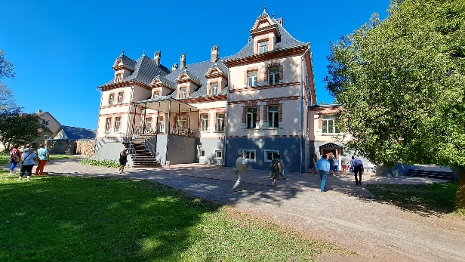***Piret:*** Edasi liikusime Viinavabrikust mõisa territooriumile Ülo Needoga, kes pajatas suure kirega Mooste mõisa lugusid. Ta on saanud 2023.aastal maakonna kõrgeima autasu – vapimärgi, mille ta pälvis elutöö eest maakonna arendamisel. Ülo on mees, kes ei oska “ei” öelda ja on mõõtmatult panustanud Põlvamaa arengu heaks, paljuski vabatahtlikult ja vabast ajast.

Ülo on suutnud taastada osaliselt varemetes olnud Mooste mõisakompleksi üle Eesti tuntud kultuurisündmuste kohaks. Tema eestvedamisel on Mooste ja Põlvamaa saanud palju tuntust. Ülo on olnud festivali Mooste Elohelü eestvedaja ja korraldaja, Mooste (Veskiteatri) külateater Virvendus asutaja, eestvedaja ja arendaja.

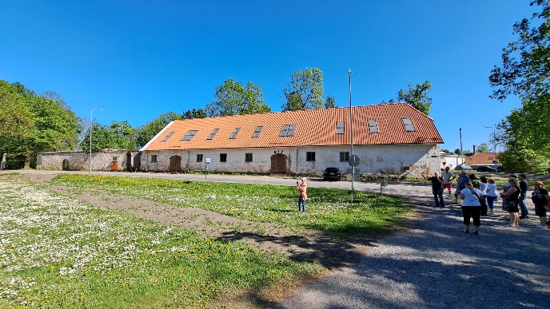Mooste mõisakompleksis on alles 20 hoonet, millest enamus on restaureeritud. Giidist Ülo viis meid mööda endisest Mooste Mõisa viinakeldrist-tööliselamust, kus praegu tegutseb muusikakool, mida kirjade järgi nimetatakse Rahvamuusikakeskuseks.

Seejärel jõudsime Mõisa peahoone juurde, milles alates 1920 töötab kool. Hoone restaureeriti terviklikult aastatel 2000 – 2004. Peahoone saal on väga hea akustikaga ja kasutatakse ka kontsertide paigana.

Edasi viis Ülo Needo meid viimase pooliku ehitusprojekti juurde, mille raames taastatakse Mooste Mõisa aita. Aidahoone on ehitatud 19.sajandil ja on kompleksis vanim hoone. Alles hiljuti oli see eraomandis ja kasutati viljakuivati-ja laona. Täna on sinna aga tulemas teisele korrusele sisemine viburada ja näituste ruum.

Lisaks on Mooste mõisakompleksis kasutusel veel järgmised hooned:

- taastatud mõisavalitseja maja, mis tegutseb Kunstikeskusena ja milles korraldatakse rahvusvahelisi õppe- ja koostööüritusi ning näitusi

- taastatud sõiduhobuste tall-tõllakuur, milles asub infokeskus, plaanis rajada sinna veel muuseum, kohvik ja raamatukogu

- taastatud karjalaut, mis tegutseb Folgikojana ja Pärimuskultuurikeskusena ning ühes osas tegutseb villatöökoda

- taastatud sealaut, eraomandis

- taastatud tööhobuste tall, milles tegutseb Restauraatorite koda

- taastatud sepikoda, mis tegutseb sepikojana

- taastatud puutöökoda, milles tegutseb Mooste Mõisa Külalistemaja

- taastatud vankrikuur, milles tegutsevad väikeettevõtjate töökojad

- taastatud saeveski, milles asub muuseum

- taastatud jahuveski, milles tegutseb Mooste Veskiteater

- taastatud ait/tööriistakuur, milles tegutseb Käsitöökoda

- taastatud meierei, kus asub Tervisekeskus

- taastatud viljakuivati, milles asub Vanaaja maja, mis on traditsioonilise ehituse koolitus-ja kompetentsikeskus vanade hoonete taastamise, hooldamise ja ehituse nõustamiseks.

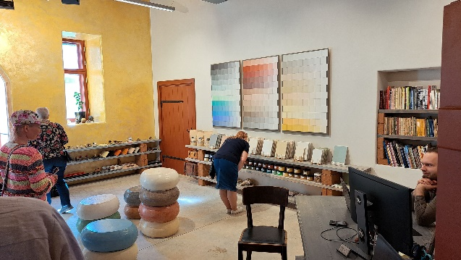Nimetatud taastatud hooned ja nende kasutus on kirja pandud kohapealsele infotahvlile.

Mooste Mõisa kodulehelt leidsin aga hoopis värskema info, mis osaliselt erineb kohapeal olevast infotahvli infost. See näitab, et mõisakompleks on pidevas arengus ja muutuses.

Mooste mõisakompleks on nagu Mooste keskus.

Ma arvan, et selline kompleks on saanud areneda selliseks nagu see praegu on tänu sihikindlatele ja fanaatikutest kohalikele inimestele, kes oma kogukonna käekäigu eest muret tunnevad. Kes soovivad, et kohalikele jätkuks kohapeal tööd ja lastele haridust. Et sportimise ja tervise eest hoolitsemise kohad oleksid lähedal. On seal ju ka muusikakool ja noortekeskus, autoremonditöökoda ja pood, kohvik ja saun, iluteenidus ja apteek. Lisaks palju muud, millest ei oska isegi unistada.

Lugude pajatamist ning hoonete ja põnevate tegevuste uudistamist oleks jätkunud veel tundideks, aga oli aeg asuda koduteele, sest meid ootas Mustvees Peipsi Teemaja perenaine.

**Peipsi Teemaja**

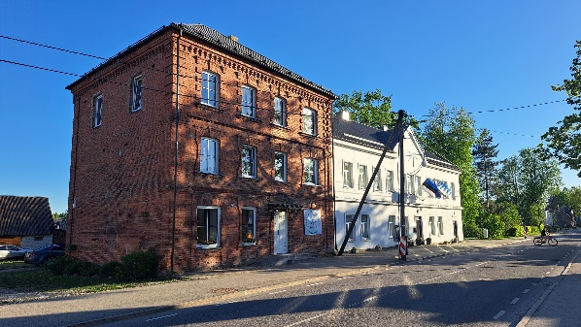***Moonika:***  Viimase kohana õppereisil külastasime väga armast ja hubast Peipsi Teemaja. Vastu võttis meid soojalt maja perenaine Eveli Tooming, kes tutvustas meie grupile oma tegemisi ja toimetusi ning näitas kaunist maja.

Maja iseenesest on väga pika ajalooga, kus on varem asunud postkontor, pangakontor, juuksur, korterid, kasiino jpm. Praegused omanikud on maja korda teinud ja sisustanud maja nii, et sisse astudes on tunda juba selle maja soojust ning hinge rahustavat aurat. Maja korrastamiseks on kirjutatud mitu projekti Leaderi rahastuse saamiseks. Esimese projektiga tehti korda maja katus. Kahe järgmise taotlusega tehti korda teine ja kolmas korrus.

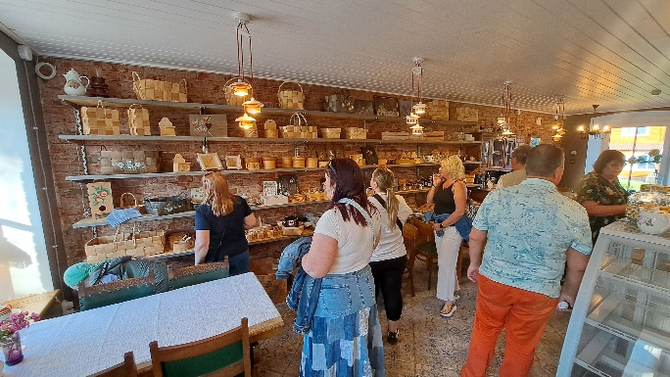Teemaja ruumides on võimalik läbi viia õpitubasid, koolitusi, seminare, sünnipäevi või kontserte. Ruumides on olemas vajalik esitlus- ja konverentsitehnika ning korralik WIFI-levi. Kõikidele üritustele on võimalik tellida juurde toitlustus.

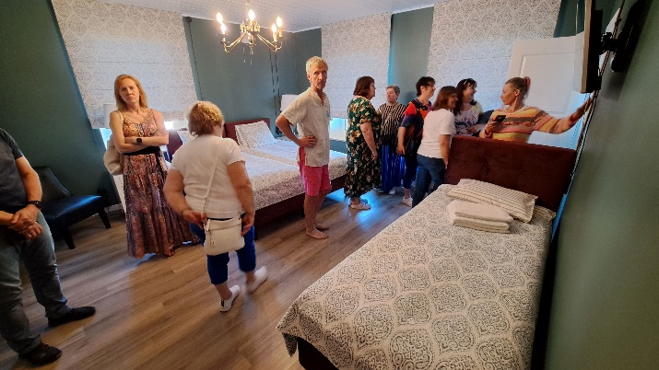Esimesel korrusel asub kohvik, kus müüakse ka käsitööd. Kohvik on küll väike, aga piisav hea toidu ja kohvi nautimiseks. Teisel korrusel asuvad sündmuste korraldamiseks ruumid ja kolmandal korrusel kolm luksuslikumat hotellituba. Kõikidel magamistubadel on omad nimed, mis on temaatiliselt sisustatud.

Maja perenaine tutvustas meile ka traditsioonilist vanausuliste teetseremooniat. Samovar pidi olema terve päeva töös, et kostitada ootamatult sisse astunud külalist. Samovari köeti käbidega ning see oli laste ülesanne korjata varuks käbisid. Kõigepealt valmistati põdrakanepist ehk Ivan Tšaist tõmmis, mida valati tassi, lasti natuke vett peale ning valati tagasi, nii tehti mitu korda, et rikastada teed hapnikuga. Kui tee valmis, valati see alustassile, põske pisteti koorest ja suhkrust keedetud suhkru tükk ning teed rüübati tassist luristades. Kohalikud vanausulised kasutavad põdrakanepiteed paljude haiguste raviks.

**Kokkuvõte:**

Tee tassidesse tehtud perenaise õpetussõnade järgi tegime väikese kokkuvõtte reisimuljetest, mis enim meelde jäi.

Inspiratsiooni ja motivatsiooni õppereis Põlvamaale oli hariv ja rikastav kogemus, mis pakkus osalejatele võimalust saada uusi teadmisi, praktilisi kogemusi ja luua väärtuslikke kontakte. Külastatud ettevõtete ja ettevõtlike kogukondade lood inspireerisid ja motiveerisid osalejaid. Nägime, kuidas maapiirkonnas viiakse edukalt ellu ettevõtlusprojekte, mis tuginevad kohalikele ressurssidele ja teadmistele. Eriti inspireeriv oli näha koostöö jõudu ning looduses ja loodusega kooskõlas tegutsemise võimalusi. Saime taaskord kinnitust, et koostöö on kõige alus ja seda tuleks ka meie piirkonnas rohkem teha.

Tagasiside osalejatelt oli väga positiivne, rõhutati reisi hästi organiseeritud programmi ja mitmekesiseid tegevusi.

